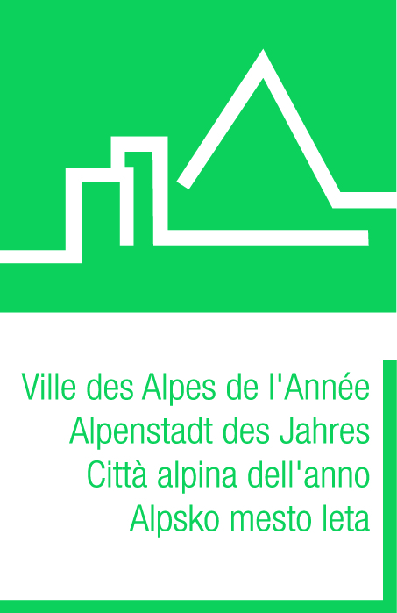
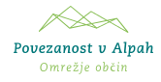

Varstvo podnebja zdaj!
Poziv alpskih občin alpskim prebivalcem in mednarodni skupnosti

Podnebne spremembe so globalni pojav. Za uspešno spopadanje z njimi je nujno potrebno delovanje na lokalni ravni. Občine so ključna vez med nacionalnimi in nadnacionalnimi cilji ter lokalnimi prizadevanji za njihovo doseganje, zato so v ospredju boja proti podnebnim spremembam.
Alpske občine in mesta poziv naslavljajo na udeležence podnebne konference Združenih narodov v Parizu in prebivalce Alp.

IZJAVA O PODPORI

Izjavljam, da občina __________________________________ (ime občine) podpira poziv, ki so ga alpske občine naslovile na svoje prebivalce in mednarodno skupnost.

_____________________________________ ____________________________________
Datum in podpis, Žig

Če želite, nam lahko za potrebe komunikacije pošljete logotip vaše občine.
Poziv so pripravili CIPRA International, Omrežje občin Povezanost v Alpah in Društvo Alpsko mesto leta. Podpis dokumenta ne povzroča nikakršnih obveznosti.

